Общество с ограниченной ответственностью
“1С-Медицина-Регион”
Контракт № 28/22 от 29.03.2022 г.
Рабочая документация

Информационная система управления ресурсами медицинских организаций Тюменской области

Этап № 6. Реализация федеральных требований в информационной системе управления ресурсами медицинских организаций Тюменской области с учетом преемственности информации и территориальных приоритетов

ПОЛЬЗОВАТЕЛЬСКАЯ ИНСТРУКЦИЯ

Справка об отказе в направлении на медико-социальную экспертизу

«1С:Медицина.Больница»

На 3 листах

г. Тюмень
2022 г.

ООО «1С-Медицина-Регион».
Контракт № 28/22 от 29.03.2022 г. на выполнение работ по развитию (модернизации) государственной Информационной системы управления ресурсами медицинских организаций Тюменской области. Этап № 6. Реализация федеральных требований в информационной системе управления ресурсами медицинских организаций Тюменской области с учетом преемственности информации и территориальных приоритетов

1. Основание разработки инструкции
Основанием для разработки данного документа является Контракт № 28/22 от 29.03.2022 года на выполнение работ по развитию (модернизации) государственной Информационной системы управления ресурсами медицинских организаций Тюменской области, а именно раздел Технического задания (приложение № 1 к Контракту) п.2.6.4 «Проведение опытной эксплуатации подсистем» Этапа № 6 «Реализация федеральных требований в информационной системе управления ресурсами медицинских организаций Тюменской области с учетом преемственности информации и территориальных приоритетов», в соответствии с требованиями Приложения 9 к Контракту в части разработки СЭМД «Справка об отказе в направлении на медико-социальную экспертизу».

2. Пользовательская настройка системы
От пользователя никаких настроек системы не требуется.

3 Пользовательская инструкция
ШМД «Справка об отказе в направлении на медико-социальную экспертизу» формируется из ШМД «Протокол заседания врачебной комиссии» в случае отсутствия по пациенту основания для отправки на МСЭ.
Создание медицинского документа «Протокол заседания врачебной комиссии» производится в периферийной БД, с правами врача, стандартным способом:
- в подсистеме «Контроль исполнения» - «АРМ врача Поликлиника» (врачом амбулатории);
- в подсистеме «Отделение» - «Пациенты отделения» (врачом стационара).
В протоколе заседания ВК в поле «Вид экспертизы» выбираем «Экспертиза с целью решения медико-социальных проблем», далее станет доступен чек-бокс «В направлении на МСЭ отказано (после формирования протокола ВК будет открыт документ «Справка об отказе в направлении на МСЭ»). Устанавливаем галочку в данном чек-боксе и проводим документ.
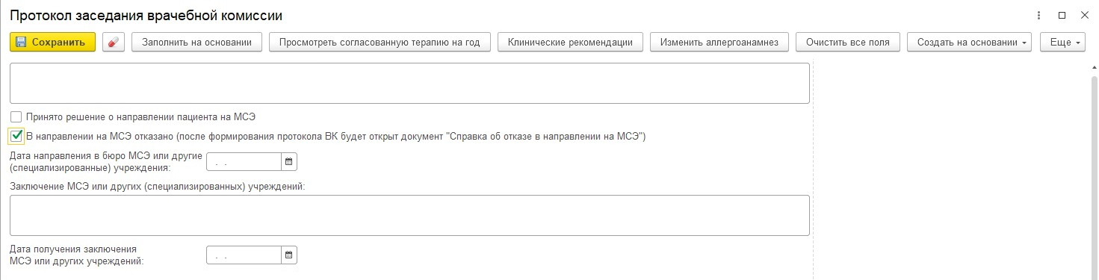
Рис.1 – ШМД «Протокол заседания ВК» чек-бокс «В направлении на МСЭ отказано»
В справке об отказе автоматически заполняются поля Решение комиссии (номер и дата), Эксперты переносятся из ШМД протокол ВК поликлиника. При этом должность Председатель переносится как Председатель, а должности Секретарь и Заведующий отделением переносятся как Члены комиссии.
По окончании работы с медицинским документом, нажать «Готов». В результате откроется форма создания медицинского документа «Справка об отказе в направлении на медико-социальную экспертизу» из ШМД (рис. 2).
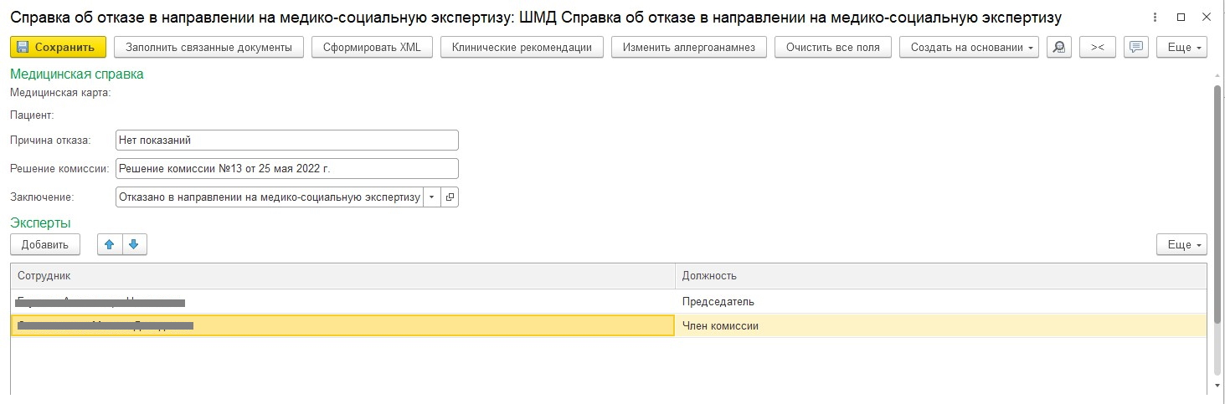
Рис.2 – ШМД «Справка об отказе в направлении на медико-социальную экспертизу»
Поле причина отказа для ручного ввода, все поля доступны для редактирования. Проводим документ, устанавливаем ЭЦП.
После подписания ЭЦП МО через обработку «Массовое подписание», СЭМД на основе МД «Справка об отказе в направлении на медико-социальную экспертизу» автоматически отправится из МИС в РЭМД.

